**Centrul de zi** este un serviciu social specializat, de îngrijire a copiilor cu vârsta de 4 luni–3 ani, în regim de zi, pentru o perioadă determinată.



**Condiții sigure pentru copii în cadrul Centrului de zi**

1. Este amplasat la etajul I;
2. Are teren separat îngrădit;
3. Are intrări/ieșiri distincte pentru copii și pentru transportul auto;
4. Este izolat fonic;
5. Este asigurat cu ventilație adecvată;
6. Sunt excluse sursele de poluare.

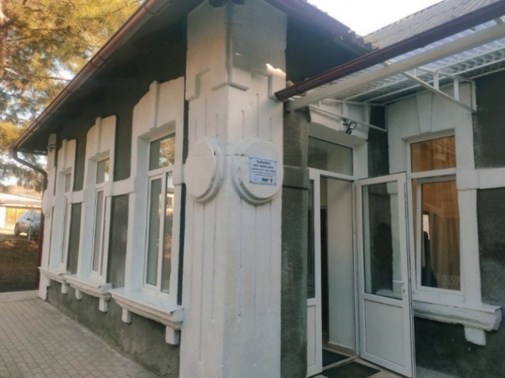

**Pentru informații suplimentare:**

**Or.Călărași, str.Bojole,2**

**STAS Călărași.**

***CENTRUL DE ZI PENTRU ÎNGRIJIREA COPIILOR CU VÂRSTA DE 4 LUNI-3 ANI***

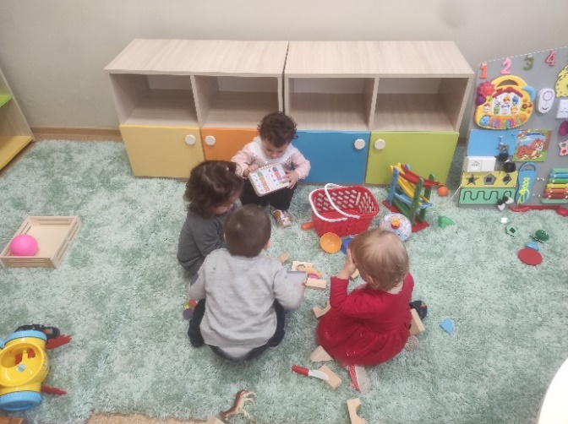

Centrul este amplasat în cadrul Structurii teritoriale de Asistență Socială Călărași

Capacitatea maximă a Centrului este de 12 copii.

Programul 7:30- 18:00